### 1.3.4. Laden und Entladen eines Kondensators

Ein Kondensator wird im Gleichstromkreis erst geladen und dann wieder entladen. Dabei werden die Stromstärke und die Spannung gemessen.

|  |  |
| --- | --- |
| Laden des Kondensators | Entladen des Kondensators |
| Aufladevorgang des Kondensators | Entladevorgang des Kondensators |

Laden des Kondensators:

Stromstärke:

Beobachtung: Am Messgerät wird ein Zeigerausschlag beobachtet, der wieder auf null zurück geht.

Schlussfolgerung: Beim Laden fließt anfangs ein großer Strom. Dabei werden Elektronen vom Minuspol der Spannungsquelle auf die eine Kondensatorplatte geladen. Der Pluspol zieht von der anderen Platte die Elektronen ab. Mit der Zeit erreicht der Kondensator seine Ladekapazität und es fließt kein Strom mehr.

Spannung:

Beobachtung: Das Messgerät zeigt eine anfangs schnell steigende Spannung, die immer langsamer werdend einen Maximalwert erreicht.

Schlussfolgerung: Der große fließende Strom bewirkt sehr schnell das Aufbringen von Ladungen auf die Kondensatorplatten und damit die Entstehung einer Potentialdifferenz, die wir als Spannung messen. Die Stromstärkeverringerung führt dazu, dass pro Zeiteinheit immer weniger Ladung aufgebracht wird.

t-U-I-Diagramm des Ladevorgangs:

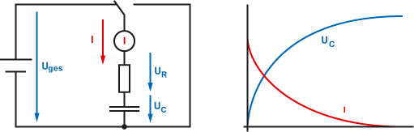

Entladen des Kondensators:

Stromstärke:

Beobachtung: Am Messgerät wird ein Zeigerausschlag in entgegengesetzter Richtung beobachtet, der wieder auf null zurück geht.

Schlussfolgerung: Beim Entladen fließt anfangs ein großer Strom in Gegenrichtung zum Laden. Dieser geht wegen der weniger werdenden Ladung des Kondensators auf null zurück.

Spannung:

Beobachtung: Das Messgerät zeigt eine anfangs schnell abfallende Spannung, die immer langsamer werdend den Wert null erreicht.

Schlussfolgerung: Der große fließende Strom bewirkt sehr schnell das Entladen des Kondensators. Die Stromstärkeverringerung führt dazu, dass der Entladevorgang immer langsamer wird.

t-U-I-Diagramm des Entladevorgangs:

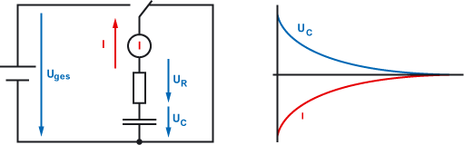

Zusammenfassung:

|  |  |
| --- | --- |
| Stromstärke | Spannung |
| fig-kondensator-ladespannung-ladestrom | fig-kondensator-ladespannung-ladestrom |

Für den Entladevorgang lassen sich die folgenden Gleichungen gewinnen:

(1) (2)  (3) 



Man spricht von einer Differentialgleichung 1. Ordnung. Diese enthalten eine Funktion und deren Ableitung. Funktion und Ableitung sind direkt proportional und unterscheiden sich in diesem Falle durch den Proportionalitätsfaktor 

Mithilfe der Differentialrechnung kann man sich überlegen:

Setzt man  so erhält man , wobei k eine Konstante ist. Diese ergibt sich aus (2) mit  (4) (Anfangsbedingung zum Zeitpunkt t = 0)).

Es ist also .

Daraus ergeben sich:

 und 

Die Gleichungen für das Laden eines Kondensators

 und 

lassen sich ähnlich herleiten.

Der Faktor  hat die Dimension der Zeit und ist ein Maß für die Schnelligkeit des exponentiellen Anstiegs bzw. Abfalls.